**ҚАЗАҚСТАН РЕСПУБЛИКАСЫНЫҢ БІЛІМ ЖӘНЕ ҒЫЛЫМ МИНИСТРЛІГІ**

**Әл-Фараби атындағы Қазақ ұлттық университеті**

**Ә.Ә.Әметов**

|  |
| --- |
| **П.М.Мырзақұлов** |

**А.Ж.Чилдибаева**

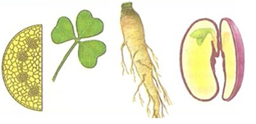

**ЖОҒАРЫ САТЫДАҒЫ ӨСІМДІКТЕР СИСТЕМАТИКАСЫ**

**2 бөлім**

**(Гүлді өсімдіктер - қосжарнақтылар)**

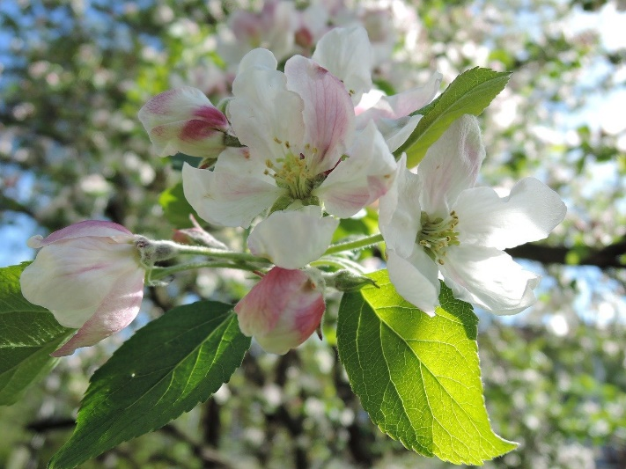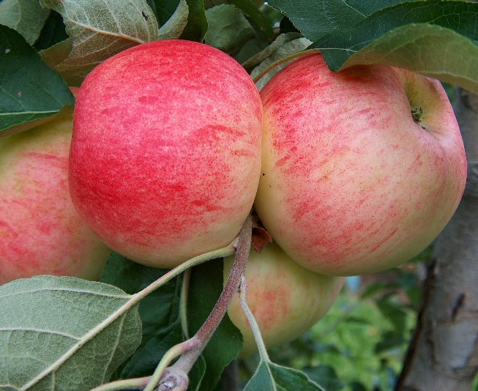

**Алматы, 2024**